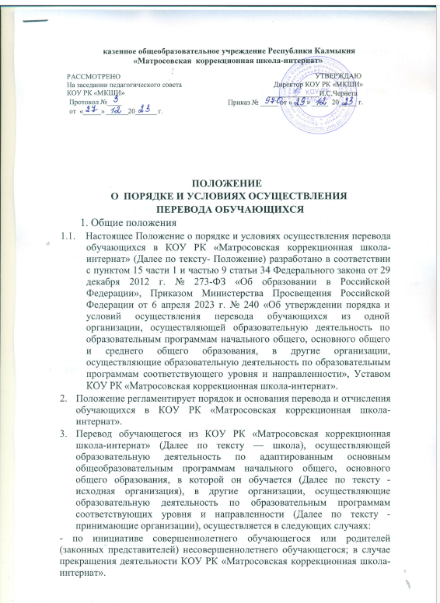

- аннулирования лицензии на осуществление образовательной деятельности (Далее по тексту – лицензия)
- в случае приостановления действия лицензии.
- Учредитель КОУ РК «Матросовская коррекционная школа-интернат» и (или) уполномоченный им орган управления исходной организацией (далее- учредитель) обеспечивает перевод совершеннолетних обучающихся с их письменного согласия, а также несовершеннолетних обучающихся с письменного согласия их родителей (законных представителей).
- Перевод обучающихся не зависит от периода (времени) учебного года.
II. Перевод совершеннолетнего обучающегося по его инициативе или несовершеннолетнего обучающегося по инициативе его родителей (законных представителей)
2.1. В случае перевода совершеннолетнего обучающегося по его инициативе или несовершеннолетнего обучающегося по инициативе его родителей (законных представителей) совершеннолетний обучающийся или родители (законные представители) несовершеннолетнего обучающегося:
- осуществляют выбор принимающей организации;
- обращаются в выбранную принимающую организацию с запросом о наличии свободных мест, в том числе с использованием информационно-телекоммуникационной сети «Интернет» (Далее по тексту - сеть Интернет);
- при отсутствии свободных мест в выбранной принимающей организации обращаются в органы местного самоуправления в сфере образования соответствующего муниципального района, муниципального округа, городского округа для определения принимающей организации из числа муниципальных образовательных организаций;
- обращаются в КОУ РК «Матросовская коррекционная школа-интернат» с заявлением (Приложение 1) об отчислении обучающегося в связи с переводом в принимающую организацию. Заявление о переводе может быть направлено в форме электронного документа с использованием сети Интернет.
2.2. В заявлении совершеннолетнего обучающегося или родителей (законных представителей) несовершеннолетнего обучающегося об отчислении в порядке перевода в принимающую организацию указываются:
- фамилия, имя, отчество (при наличии) обучающегося;
- дата рождения;
- класс;
- наименование принимающей организации (в случае переезда в другую местность указывается только населенный пункт, субъект Российской Федерации).
  - На основании заявления совершеннолетнего обучающегося или родителей (законных представителей) несовершеннолетнего обучающегося об отчислении в порядке перевода КОУ РК «Матросовская коррекционная школа-интернат» в течение трёх рабочих дней с даты подачи заявления издаёт распорядительный акт об отчислении обучающегося в порядке перевода с указанием принимающей организации (в случае переезда в другую местность указывается только населенный пункт, субъект Российской Федерации).
  - КОУ РК «Матросовская коррекционная школа-интерната» в течение трёх рабочих дней с даты подачи заявления выдаёт совершеннолетнему обучающемуся или родителям (законным представителям) несовершеннолетнего обучающегося следующие документы:
- личное дело обучающегося;
- справку о периоде обучения, содержащую информацию об успеваемости обучающегося в текущем учебном году (перечень и объём изученных учебных предметов, учебных курсов, отметки по результатам текущего контроля успеваемости и промежуточной аттестации), заверенную печатью исходной организации и подписью её руководителя (уполномоченного им лица).
  - Требование представления других документов в качестве основания для зачисления обучающихся в принимающую организацию в связи с переводом из КОУ РК « Матросовская коррекционная школа-интернат» не допускается.
  - Документы, указанные в пункте 2.4. настоящего Положения, представляются совершеннолетним обучающимся или родителями (законными представителями) несовершеннолетнего обучающегося в принимающую организацию вместе с заявлением о зачислении обучающегося в указанную организацию в порядке перевода из КОУ РК «Матросовская коррекционная школа-интернат» и предъявлением оригинала документа, удостоверяющего личность совершеннолетнего обучающегося или родителя (законного представителя) несовершеннолетнего обучающегося.
  - При приёме (переводе) на обучение адаптированным образовательным программам начального общего и основного общего образования выбор языка образования, изучаемых родного языка из числа языков народов Российской Федерации, в том числе русского языка как родного языка, государственных языков республик Российской Федерации осуществляется по заявлениям родителей (законных представителей) обучающихся.
  - Зачисление обучающегося в принимающую организацию в порядке перевода оформляется распорядительным актом руководителя принимающей организации (уполномоченного им лица) в течение трёх рабочих дней с даты приёма заявления и документов, указанных в пункте 2.4. настоящего Положения, с указанием даты зачисления и класса.
  - Принимающая организация при зачислении обучающегося, отчисленного из КОУ РК «Матросовская коррекционная школа-интернат», в течение двух рабочих дней с даты издания распорядительного акта о зачислении обучающегося в порядке перевода письменно уведомляет исходную организацию о номере и дате распорядительного акта о зачислении обучающегося в принимающую организацию.
III. Перевод обучающегося в случае прекращения деятельности КОУ РК «Матросовская коррекционная школа-интернат», аннулирования лицензии, в случае приостановления действия лицензии
3.1. При принятии решения о прекращении деятельности КОУ РК «Матросовская коррекционная школа-интернат» в соответствующем распорядительном акте учредителя указывается принимающая организация или перечень принимающих организаций, в которые будут переводиться обучающиеся, предоставившие необходимые письменные согласия на перевод в соответствии с пунктом 4 настоящего Положения.
О предстоящем переводе КОУ РК «Матросовская коррекционная школа-интернат» в случае прекращения своей деятельности обязана уведомить совершеннолетних обучающихся, родителей (законных представителей) несовершеннолетних обучающихся в письменной форме в течение пяти рабочих дней с момента издания распорядительного акта учредителя о прекращении деятельности исходной организации, а также разместить указанное уведомление на своем официальном сайте в сети Интернет. Данное уведомление должно содержать сроки предоставления письменных согласий лиц, указанных в пункте 4 настоящего Положения, на перевод в принимающую организацию.
КОУ РК «Матросовская коррекционная школа-интернат» обязана уведомить учредителя, совершеннолетних обучающихся или родителей (законных представителей) несовершеннолетних обучающихся в письменной форме о причине, влекущей за собой необходимость перевода обучающихся, а также разместить указанное уведомление на своем официальном сайте в сети Интернет:
- в случае аннулирования лицензии на осуществление образовательной деятельности - в течение пяти рабочих дней с момента вступления в законную силу решения суда;
- в случае приостановления действия лицензии - в течение пяти рабочих дней с момента внесения в реестр лицензий сведений, содержащих информацию о принятом федеральным органом исполнительной власти, осуществляющим функции по контролю и надзору в сфере образования, или органом исполнительной власти субъекта Российской Федерации, осуществляющим переданные Российской Федерацией полномочия в сфере образования, решении о приостановлении действия лицензии на осуществление образовательной деятельности.
3.2. Учредитель, за исключением случая, указанного в пункте 3.1. настоящего Положения, осуществляет выбор принимающих организаций с использованием:
- информации, предварительно полученной от исходной организации, о списочном составе обучающихся с указанием осваиваемых ими адаптированных образовательных программ;
- сведений, содержащихся в Реестре организаций.
3.3.Учредитель запрашивает выбранные им из Реестра организаций организации, осуществляющие образовательную деятельность по соответствующим образовательным программам, о возможности перевода в них обучающихся.
Руководители указанных организаций или уполномоченные ими лица должны в течение десяти рабочих дней с момента получения соответствующего запроса письменно проинформировать о возможности перевода обучающихся.
  - КОУ РК «Матросовская коррекционная школа-интернат» доводит до сведения обучающихся и их родителей (законных представителей) полученную от учредителя информацию об организациях, реализующих соответствующие образовательные программы, которые дали согласие на перевод обучающихся из исходной организации, а также о сроках предоставления заявлений лиц, указанных в пункте 4 настоящего Положения, на перевод в принимающую организацию. Указанная информация доводится в течение десяти рабочих дней с момента её получения и включает в себя: наименование принимающей организации (принимающих организаций), перечень образовательных программ, реализуемых организацией, количество свободных мест.
  - Совершеннолетний обучающийся или родители (законные представители) несовершеннолетнего обучающегося указывают в письменном согласии принимающую организацию из перечня организаций, предложенных учредителем исходной организации.
  - После получения соответствующих письменных согласий лиц, указанных в пункте 4 настоящего Положения, исходная организация издаёт распорядительный акт об отчислении обучающихся в порядке перевода в принимающую организацию с указанием основания такого перевода (прекращение деятельности организации, аннулирование лицензии).
  - КОУ РК «Матросовская коррекционная школа-интернат» передаёт в принимающую организацию списочный состав обучающихся, копии учебных планов, соответствующие письменные согласия лиц, указанных в пункте 4 настоящего Порядка, личные дела обучающихся.
3.8. На основании представленных документов принимающая организация издаёт распорядительный акт о зачислении обучающихся в принимающую организацию в порядке перевода в связи с прекращением деятельности исходной организации, аннулированием лицензии, приостановлением действия лицензии.
В распорядительном акте о зачислении делается запись о зачислении обучающегося в порядке перевода с указанием исходной организации, в которой он обучался до перевода, класса, формы обучения.
3.9.В принимающей организации на основании переданных личных дел на обучающихся формируются новые личные дела, включающие в том числе выписку из распорядительного акта о зачислении в порядке перевода, соответствующие письменные согласия лиц, указанных в пункте 4 настоящего Положения.

Приложение 1
Директору КОУ РК «Матросовская коррекционная школа-интернат» Чернета И.С.

(проживающего (ей) по адресу) тел
Заявление
Прошу Вас отчислить моего ребёнка ____________________________________
ФИО ребёнка
Число, месяц, год рождения ребёнка «____»___________»_________г.
из класса по причине:_____________________________________________________

(при смене места жительства - указывается населённый пункт, субъект РФ)
20____г ________ __________________
(подпись) (расшифровка подписи)
Личное дело получено
(подпись) (расшифровка подписи)

